МИНИСТЕРСТВО НАУКИ И ВЫСШЕГО ОБРАЗОВАНИЯ
РОССИЙСКОЙ ФЕДЕРАЦИИ
Федеральное государственное автономное образовательное учреждение
высшего образования
«Санкт-Петербургский политехнический университет Петра Великого»
(ФГАОУ ВО «СПбПУ»)
Институт среднего профессионального образования

ЛАБОРАТОРНАЯ РАБОТА №1
«Проектирование графического интерфейса пользователя»

Работу выполнил:

Студент
Покровская Софья Адамовна
Группы №
24290907/2093

Санкт-Петербург
2026 г.

Цель работы:
Познакомиться с основными элементами управления (виджетами) и приобрести навыки проектирования графического интерфейса пользователя.
1. Список функционала с ранжированием:
- Регистрация
- Авторизация
- Просмотр каталога товаров
- Добавление товара в корзину
- Оформление и оплата заказа (в том числе в рассрочку)
- Просмотр личного кабинета и истории заказов
- Оформление возврата товара
- Добавление товара в избранное
- Получение статуса в «Клубе привилегированных» (чистокровный/полукровка/маглорожденный)
- Просмотр специальных предложений и акций
- Поиск товара по каталогу
- Просмотр отзывов и обзоров на товар
- Обращение в поддержку (сообщение Дамблдору)
- Изменение настроек профиля
2. Сценарий работы:
- Пользователь заходит на сайт (Главная страница)
- Пользователь регистрируется или авторизуется
- Пользователь просматривает каталог и добавляет товары в корзину/избранное
- Пользователь оформляет заказ и оплачивает его (картой, СБП или в рассрочку)
- Пользователь отслеживает статус заказа в личном кабинете
- При необходимости пользователь оформляет возврат или обращается в поддержку
3. Карта навигации
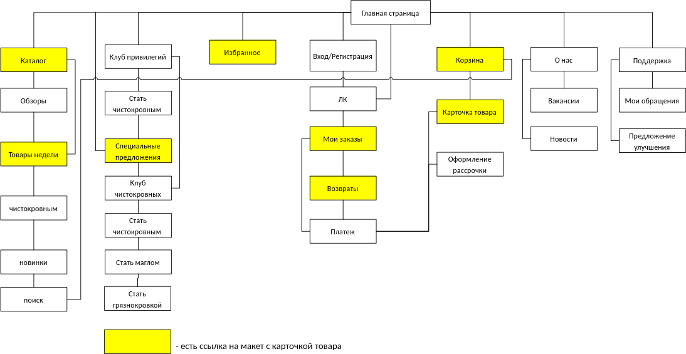
4.1.1 Макет главной страницы
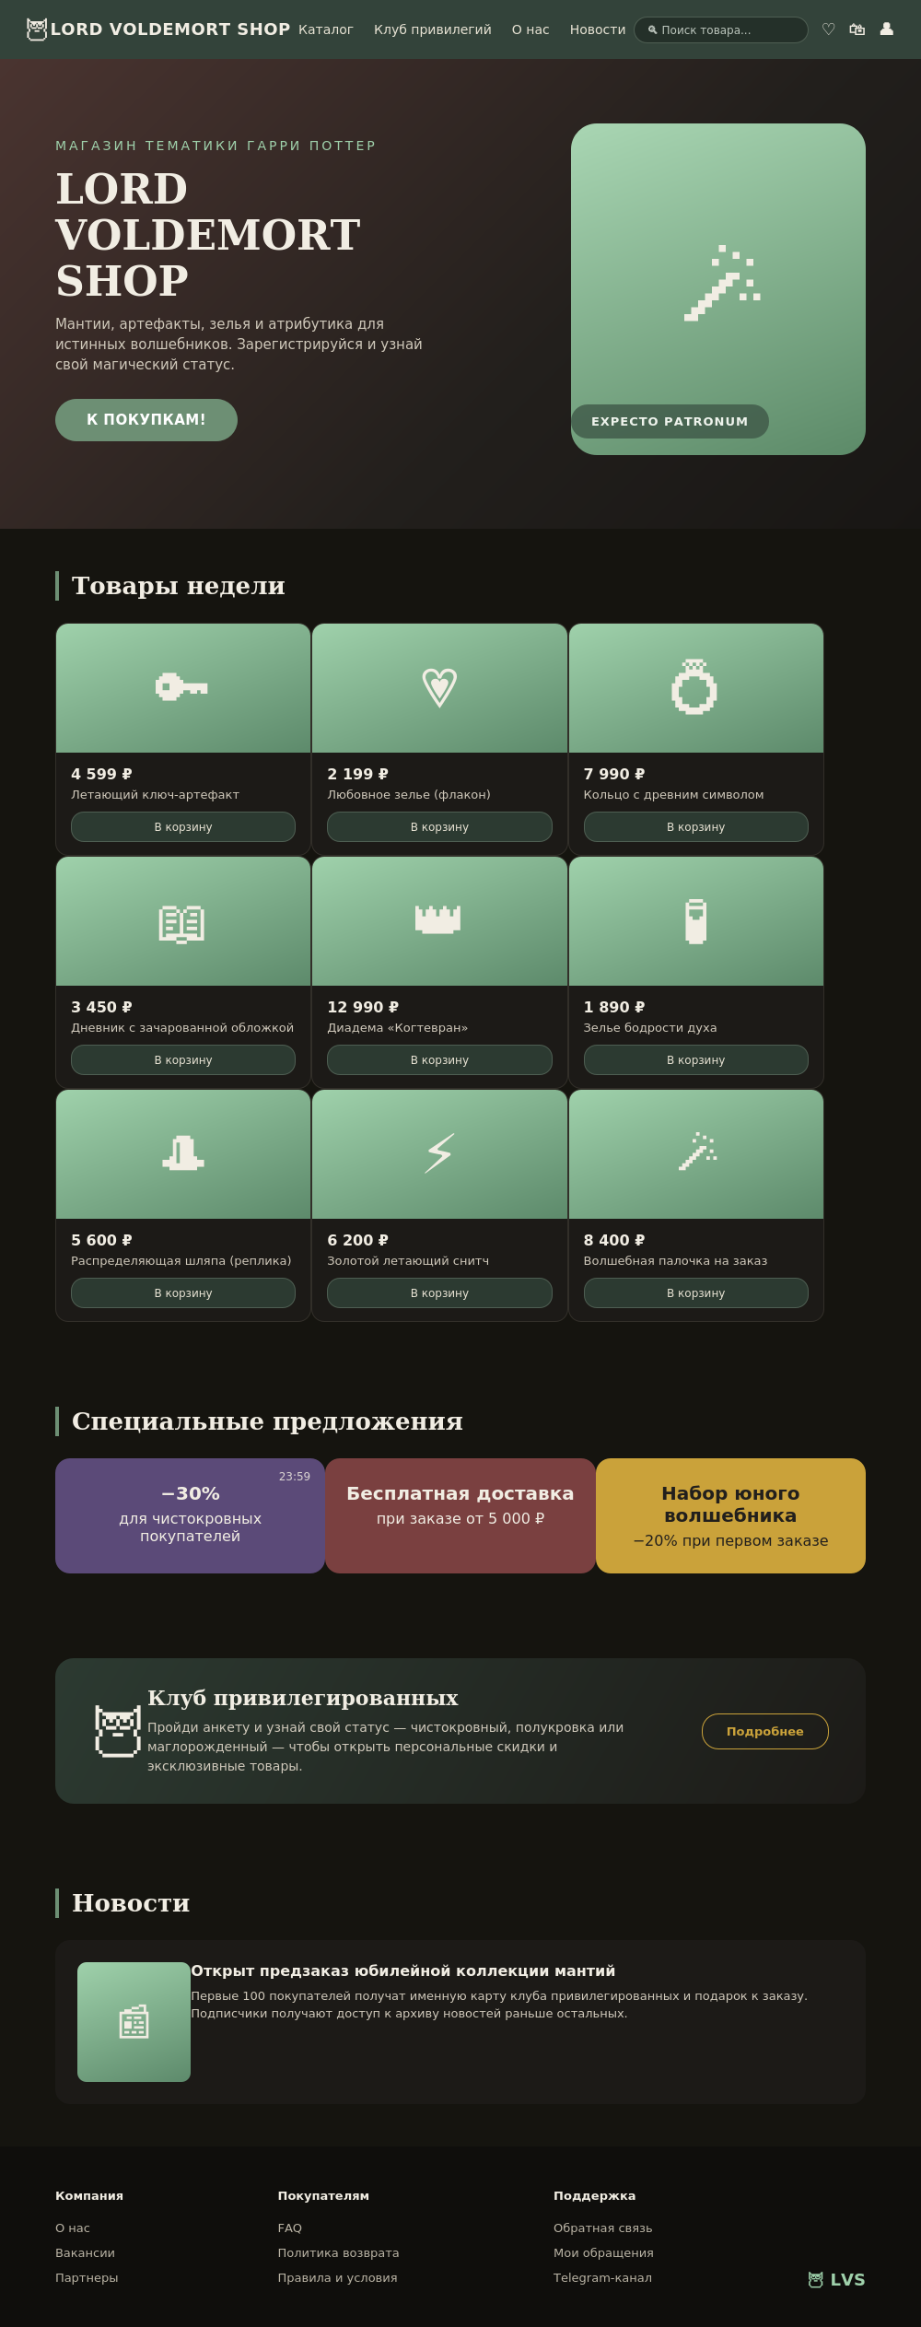
4.1.2 Текстовое описание главной страницы
Название поля | Тип | Условия видимости | Условия доступности | Описание
Логотип (сова) | ссылка | Всем пользователям | Всем пользователям | Логотип-сова магазина в шапке сайта; ведёт на главную страницу.
Поиск | текстовое поле | Всем пользователям | Всем пользователям | Позволяет искать товар по ключевым словам в каталоге.
Иконка «Избранное» | ссылка | Всем пользователям | Только зарегистрированным | Переход на страницу «Избранное»; гостю предлагается регистрация.
Иконка «Корзина» | ссылка | Всем пользователям | Всем пользователям | Переход на страницу «Корзина»; оформление заказа доступно после авторизации.
Иконка профиля / ЛК | ссылка | Всем пользователям | Только зарегистрированным | Переход в личный кабинет; гостю отображается переход на страницу «Вход/Регистрация».
Каталог | ссылка с выпадающим списком | Всем пользователям | Всем пользователям | Переход в каталог товаров с фильтрами «Одежда», «Обувь», «Аксессуары», «Новинки».
Клуб привилегий | ссылка | Всем пользователям | Всем пользователям | Переход на страницу «Клуб привилегированных» с описанием статусов.
Специальные предложения | ссылка | Всем пользователям | Только зарегистрированным | Переход к разделу актуальных акций.
О нас | ссылка | Всем пользователям | Всем пользователям | Переход на страницу «О нас» с описанием магазина.
Баннер «Lord Voldemort Shop» | графический блок + кнопка | Всем пользователям | Всем пользователям | Приветственный баннер с кнопкой «К покупкам!», ведущей в каталог.
Товары недели (9 карточек) | ссылки на карточки товара | Всем пользователям | Всем пользователям | При нажатии на карточку — переход на страницу «Карточка товара»; кнопка «В корзину» добавляет товар без перехода.
Специальные предложения (промо-блоки) | ссылки | Всем пользователям | Всем пользователям | Блоки акций («−30% чистокровным», «бесплатная доставка», «набор волшебника»); таймер стимулирует к покупке.
Баннер «Клуб привилегированных» | ссылка + кнопка «Подробнее» | Всем пользователям | Всем пользователям | Переход на страницу клуба для прохождения анкеты и получения статуса.
Новости | блок (картинка + текст) | Всем пользователям | Пользователям с подпиской — расширенная версия | Переход в архив новостей.
О нас (подвал) | ссылка | Всем пользователям | Всем пользователям | Переход на страницу «О нас».
Вакансии | ссылка | Всем пользователям | Всем пользователям | Переход на страницу открытых вакансий компании.
Партнеры | ссылка | Всем пользователям | Всем пользователям | Описание компаний-партнёров магазина.
FAQ | ссылка | Всем пользователям | Всем пользователям | Переход к частым вопросам в разделе «Поддержка».
Политика возврата | ссылка на скачивание | Всем пользователям | Всем пользователям | PDF-файл с условиями возврата товара.
Правила и условия | ссылка на скачивание | Всем пользователям | Всем пользователям | PDF-файл с правилами пользования магазином.
Обратная связь / Мои обращения | ссылка | Всем пользователям | Только зарегистрированным | Переход к форме обращения и истории тикетов поддержки.
Telegram-канал | ссылка | Всем пользователям | Всем пользователям | Переход в Telegram-канал магазина.
Предложение улучшения | ссылка | Всем пользователям | Только зарегистрированным | Форма для предложений по улучшению сайта.
Логотип в подвале | ссылка | Всем пользователям | Всем пользователям | Возвращает пользователя в начало страницы.
4.2.1 Макет страницы профиля (ЛК)
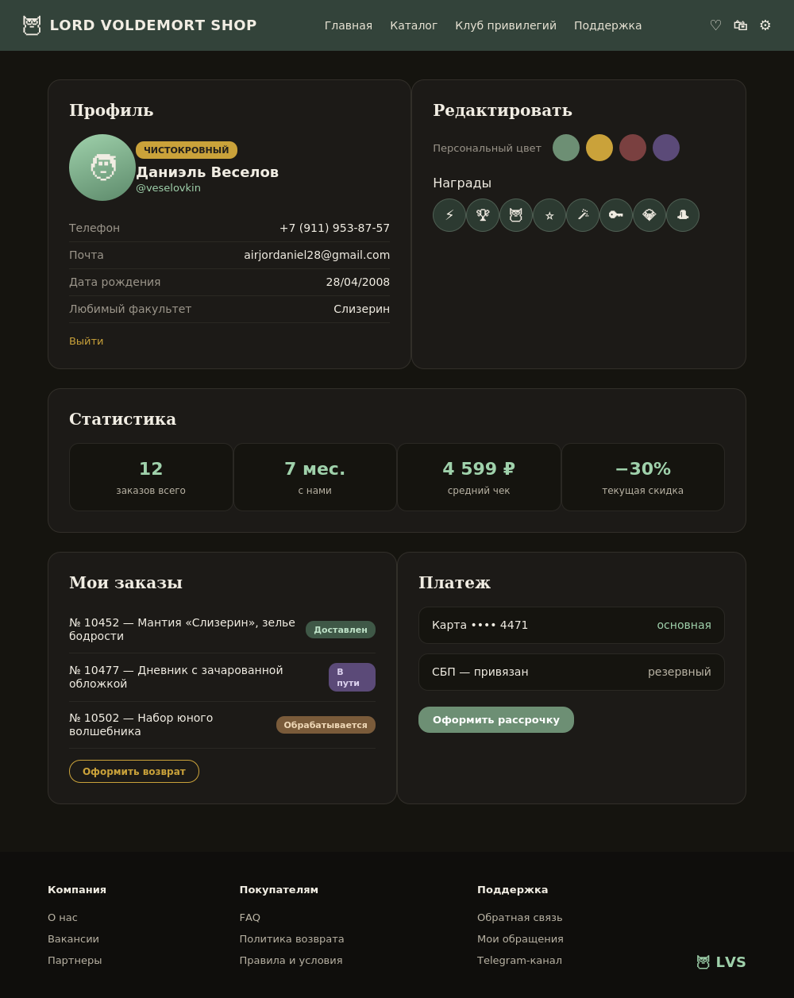
4.2.2 Текстовое описание страницы Профиль
Название поля | Тип | Условия видимости | Условия доступности | Описание
Логотип (сова) | ссылка | Только зарегистрированным | Только зарегистрированным | Ведёт на главную страницу.
Иконка «Главная» | ссылка | Только зарегистрированным | Только зарегистрированным | Переносит на главную страницу.
Иконка «Каталог» | ссылка | Только зарегистрированным | Только зарегистрированным | Переход в каталог товаров.
Иконка «Клуб привилегий» | ссылка | Только зарегистрированным | Только зарегистрированным | Переход на страницу клуба.
Иконка «Поддержка» | ссылка | Только зарегистрированным | Только зарегистрированным | Переход в раздел поддержки.
Иконки «Избранное» / «Корзина» / «Настройки» | ссылки | Только зарегистрированным | Только зарегистрированным | Аналогично главной странице сайта.
Профиль | текст + изображение | Только зарегистрированным | Только зарегистрированным | ФИО, никнейм, телефон, почта, дата рождения, статус («Чистокровный»/«Полукровка»/«Маглорожденный»). Фото профиля можно менять, остальные данные — нет.
Выйти | ссылка | Только зарегистрированным | Только зарегистрированным | Выход из аккаунта, переход на страницу авторизации.
Редактировать — персональный цвет | картинки | Только зарегистрированным | Только зарегистрированным | Выбор цветового оформления профиля из перечня.
Редактировать — награды | картинки | Только зарегистрированным | Только зарегистрированным | Набор значков (снитч, кубок, сова и др.) за активность и покупки; можно выбрать значки для отображения у аватара.
Статистика | текст + диаграммы | Только зарегистрированным | Только зарегистрированным | Количество заказов, срок с момента регистрации, средний чек, текущая скидка.
Мои заказы | список + статус | Только зарегистрированным | Только зарегистрированным | История заказов со статусами «Доставлен» / «В пути» / «Обрабатывается»; ведёт на карточку заказа.
Возвраты | ссылка / кнопка | Только зарегистрированным | Только зарегистрированным | Оформление и просмотр статуса возврата по заказу.
Платеж — способы оплаты | текст + кнопка | Только зарегистрированным | Только зарегистрированным | Привязанные карта/СБП; кнопка «Оформить рассрочку».
О нас (подвал) | ссылка | Только зарегистрированным | Только зарегистрированным | Переход на страницу «О нас».
FAQ | ссылка | Только зарегистрированным | Только зарегистрированным | Переход к частым вопросам в разделе «Поддержка».
Политика возврата | ссылка на скачивание | Только зарегистрированным | Только зарегистрированным | PDF-файл с условиями возврата товара.
Правила и условия | ссылка на скачивание | Только зарегистрированным | Только зарегистрированным | PDF-файл с правилами пользования магазином.
Telegram-канал | ссылка | Только зарегистрированным | Только зарегистрированным | Переход в Telegram-канал магазина.
Логотип в подвале | ссылка | Только зарегистрированным | Только зарегистрированным | Возвращает пользователя в начало страницы.
4.3.1 Макет страницы регистрации
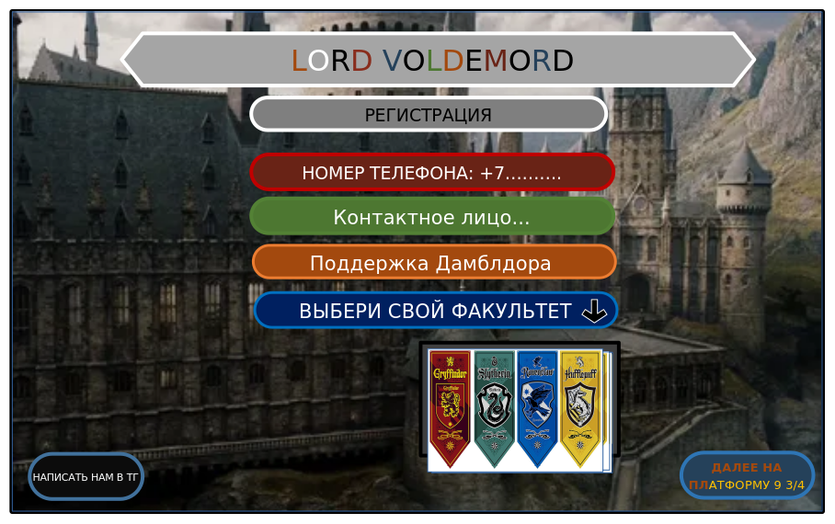
4.3.2 Текстовое описание страницы Регистрация
Название поля | Тип | Условия видимости | Условия доступности | Описание
Логотип «LORD VOLDEMORT» | текст | Всем пользователям | Всем пользователям | Название магазина в виде стилизованного слогана на фоне Хогвартса.
Регистрация | текст (заголовок) | Всем пользователям | Всем пользователям | Заголовок формы регистрации.
Войти | ссылка | Всем пользователям | Всем пользователям | Переход на страницу авторизации для уже зарегистрированных пользователей.
Номер телефона | editbox | Всем пользователям | Всем пользователям | Обязательное поле; допустим формат с символом «+» и 11–15 цифр.
Контактное лицо | editbox | Всем пользователям | Всем пользователям | Обязательное поле; до 25 символов, допускается только нижний регистр.
Поддержка Дамблдора | text area | Всем пользователям | Всем пользователям | Обязательное поле для сообщения в поддержку; от 50 до 1024 символов.
Выбери свой факультет | выпадающий список / кнопка | Всем пользователям | Всем пользователям | Необязательное поле; выбранный факультет (Гриффиндор/Слизерин/Когтевран/Пуффендуй) выделяется цветной рамкой.
Написать нам в ТГ | ссылка / кнопка | Всем пользователям | Всем пользователям | Открывает чат поддержки в Telegram без видимой задержки.
Далее на платформу 9 ¾ | кнопка | Всем пользователям | Всем пользователям | Становится активной после заполнения обязательных полей; завершает регистрацию и переносит в личный кабинет.
5. Доказательства
Принцип простоты. На всех страницах сайта (за исключением входа и регистрации) присутствует единая навигационная панель: каталог, клуб привилегий, избранное, корзина, личный кабинет, поддержка и поиск. Пользователь в любой момент может перейти к нужной функции быстро и без лишнего поиска.
Принцип структуризации. На главной странице блоки «Товары недели», «Специальные предложения», «Клуб привилегированных» и «Новости» идут отдельными секциями, визуально отделены и внутри каждой собраны элементы одного типа. В личном кабинете также есть понятные группы: «Профиль», «Редактировать», «Статистика», «Мои заказы» и «Платеж», а на экране регистрации — единый столбец последовательно заполняемых полей, связанных по смыслу.
Принцип видимости. На главном экране сразу видны основные сценарии: переход в каталог, к акциям, в клуб привилегий и в личный кабинет — пользователю не нужно искать, где оформить заказ или узнать свой статус. В личном кабинете явно показаны статус, история заказов, баланс скидки и кнопка оформления рассрочки, а на странице регистрации сразу виден полный перечень необходимых полей и кнопка перехода, которая становится активной только после их заполнения.
6. Вывод
В ходе лабораторной работы был спроектирован и детально описан графический интерфейс пользователя интернет-магазина «Lord Voldemort Shop», включающего регистрацию, личный кабинет, каталог товаров и программу лояльности «Клуб привилегированных». При разработке интерфейса были определены и ранжированы ключевые функции (регистрация и авторизация, работа с каталогом и корзиной, оформление и оплата заказа, получение статуса в клубе привилегий, обращение в поддержку и т.д.) и построены макеты главной страницы, личного кабинета и страницы регистрации с текстовым описанием их элементов и сценария работы пользователя.
Структура страниц и навигации была обоснована через принципы простоты, структуризации и видимости, что обеспечивает понятность, логичность и доступность основных действий для покупателя. Таким образом, поставленная цель — познакомиться с основными элементами управления и приобрести навыки проектирования графического интерфейса пользователя — была достигнута.

